Website Analyse

# SEO Analyse & Optimierungsreport

## 1. Semantische Beziehungen in Vektor-Räumen

In Vektor-Räumen können Wörter wie 'König' und 'Königin' durch ähnliche Abstände dargestellt werden. Ein typisches Beispiel: König - Mann + Frau ≈ Königin.

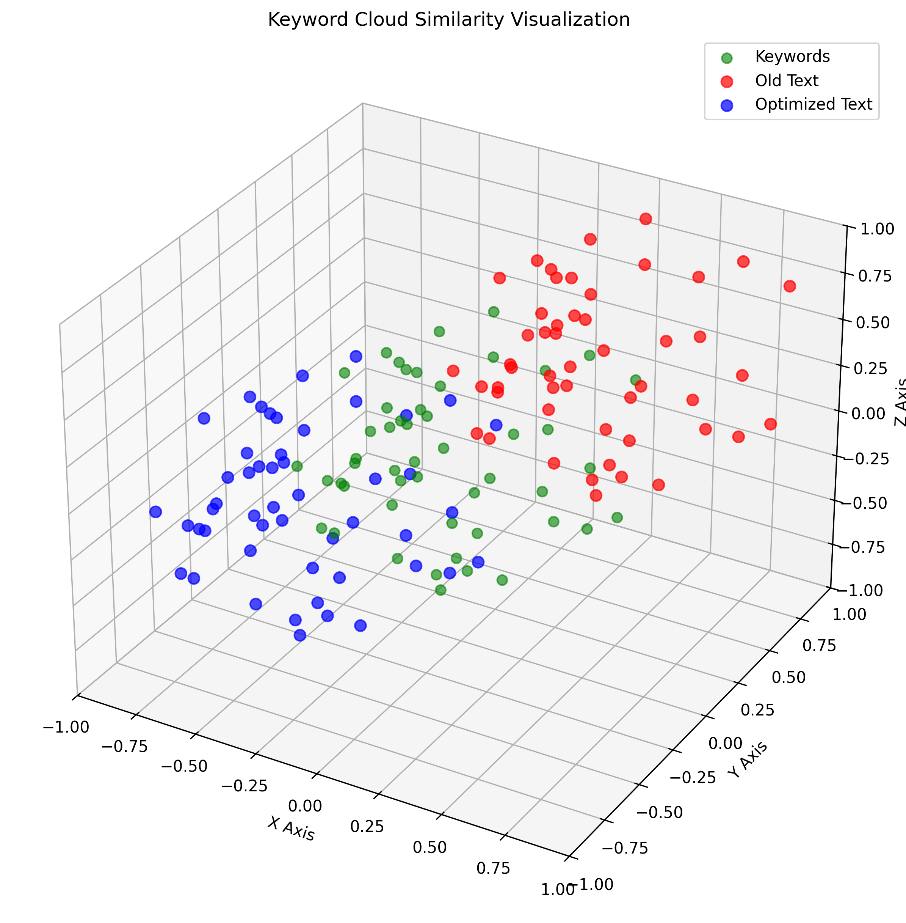

## 2. Keyword-Recherche mit Google Ads

Die Auswahl der Keywords basiert auf einer Heatmap aus Google Ads – sortiert nach Relevanz und Suchvolumen.

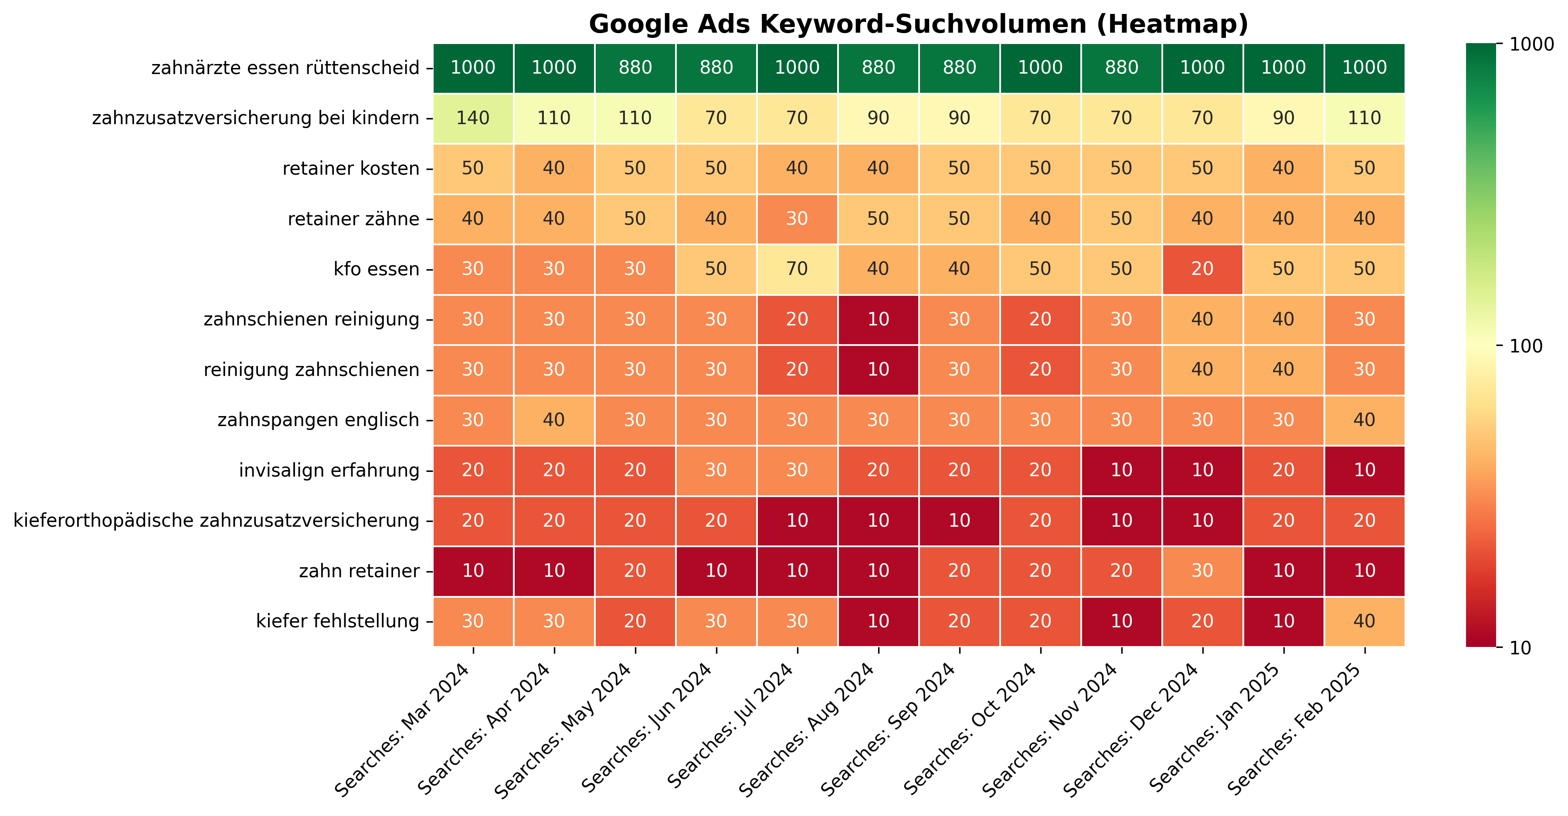

## 3. Cosine Similarity erklärt

Cosine Similarity misst den Winkel zwischen zwei Vektoren. Je näher der Winkel bei 0°, desto ähnlicher sind die Inhalte.

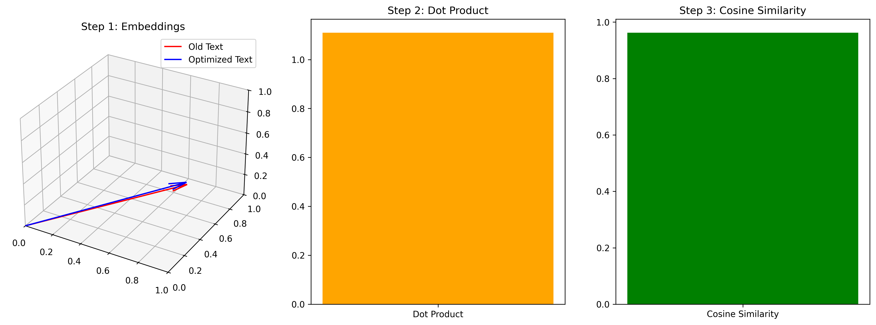

## 4. Keyword-Abdeckung & Analyse

Die finale Analyse zeigt die Häufigkeit & semantische Nähe der Keywords im SEO-Text.

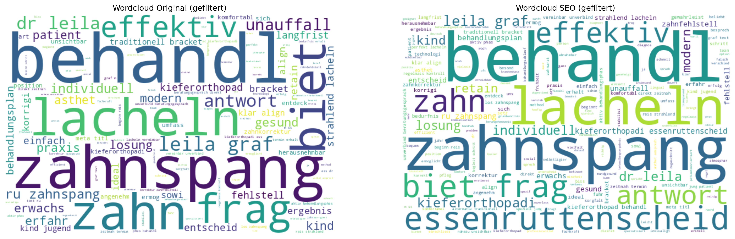

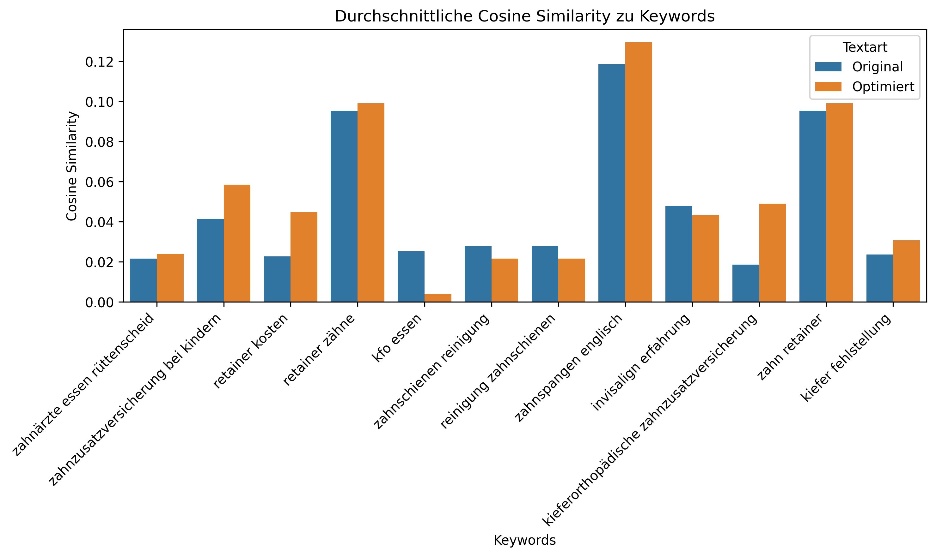

## 5. 3D Keyword Similarity (matplotlib)

Diese Darstellung zeigt die räumliche Nähe zwischen Old Text, Optimized Text und zufälligen Keywords in 3D.



## 6. Cosine Similarity Steps

In drei Schritten: 1) Vektoren, 2) Dot Product, 3) Cosine Similarity – so wird semantische Ähnlichkeit messbar.



## 7. Cosine Comparison 3D

Diese Grafik vergleicht SEO-Keywords, Old Text und Optimized Text im 3D-Vektorraum.

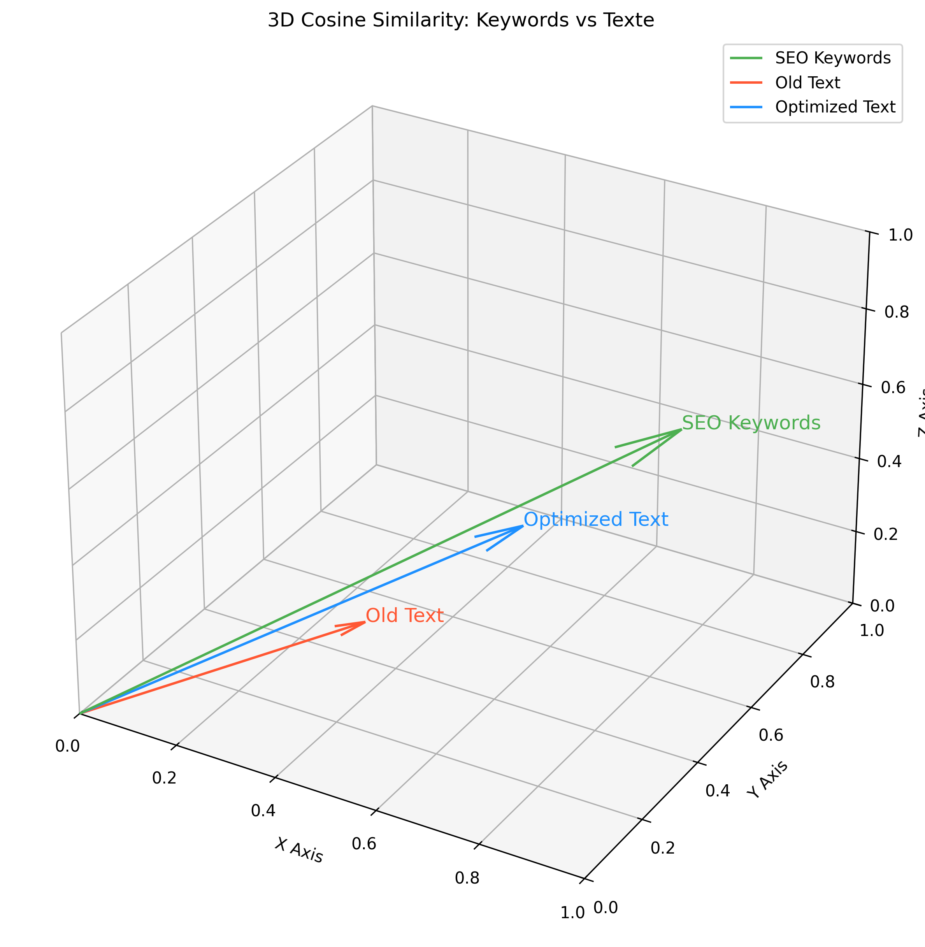

## 8. BERT Embeddings 3D

Hier haben wir BERT-Embeddings für verschiedene Wörter berechnet und in 3D projiziert, um semantische Beziehungen zu veranschaulichen.

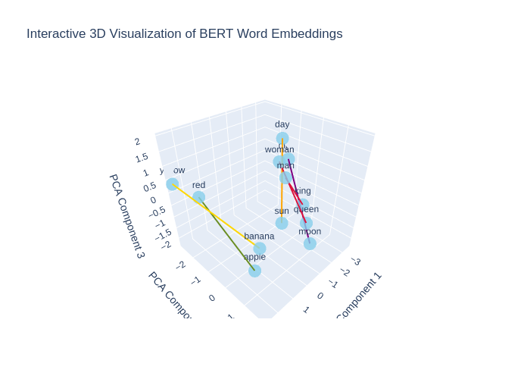

Website: https://www.rue-zahnspange.de/

Analyse

Der bestehende Text hat eine klare Struktur und vermittelt die wesentlichen Informationen über die kieferorthopädische Praxis in Essen-Rüttenscheid. Die wichtigen Themen wie Behandlungsmethoden und Patienteninformation sind abgedeckt. Allerdings gibt es einige Bereiche, die verbessert werden können, um die SEO-Qualität zu steigern. Die Keywords sind bisher nicht strategisch in den Text integriert. Es gibt Potenzial zur Verbesserung der Lesbarkeit, insbesondere durch die Verwendung von Überschriften und Absätzen, die Keywords enthalten. Auch Meta-Titel und Longtail-Keywords könnten optimiert werden, um die Auffindbarkeit und Relevanz in Suchmaschinen zu erhöhen. Das Verhältnis von Fachtermini und allgemein verständlicher Sprache könnte ebenfalls ausgeglichener gestaltet werden, um eine breitere Zielgruppe anzusprechen.

Erklärung

In der optimierten Version wurde das Keyword Essen-Rüttenscheid strategisch in mehreren Abschnitten des Textes integriert, um die regionale Relevanz zu stärken. Der Meta-Titel wurde präzisiert, um sowohl den Standort als auch den Fachbereich hervorzuheben. Für die Behandlungen habe ich zusätzliche Fachbegriffe wie Retainer Kosten und Zahnzusatzversicherung bei Kindern eingeführt, um spezielle Suchanfragen zu bedienen. Die Lesbarkeit wurde verbessert, indem komplizierte Satzstrukturen vereinfacht wurden und Aufzählungen in zentrale Aussagen umformuliert wurden, während der fachliche Standard gewahrt blieb. Zusatzinformationen zu den verschiedenen Behandlungsmethoden wurden in die Formulierungen integriert, um die Suchintention der Nutzer gezielt anzusprechen. Häufig gestellte Fragen wurden ebenfalls überarbeitet, um Keywords sinnvoll zu integrieren und konkret auf die Anliegen der potenziellen Patienten einzugehen. Sicherzustellen, dass der Text nicht überladen wirkt, war ein zentraler Aspekt beim Verfassen. Die Gesamthetke wurde beibehalten, um die Identität der Praxis deutlich zu lassen.

SEO-Text

META TITLE: Kieferorthopädie Essen-Rüttenscheid Dr. Leila Graf Zahnspangen für Kinder Erwachsene TEXT: RÜ Moderne Zahnspangen für ein gesünderes Lächeln in Essen-Rüttenscheid Entdecken Sie die Praxis RÜ Zahnspange in Essen-Rüttenscheid und unsere vielseitigen Behandlungen für Kinder und Jugendliche, die ein langanhaltendes und gesundes Lächeln ermöglichen. Öffnungszeiten Hier finden Sie uns Anbindungen Vor unserer Tür befindet sich die Haltestelle Martinstraße, erreichbar über: Bahn: 107, 108, U11 Bus: 142, 160, 161 Direkt gegenüber der Praxis befindet sich ein geräumiger Parkplatz. Behandlungen für ein perfektes Lächeln Unser Ziel ist es, Ihnen nicht nur ein ästhetisch ansprechendes Lächeln zu schenken, sondern auch Ihre gesamte Kiefergesundheit zu verbessern. Wir begleiten Sie auf jedem Schritt dieses Weges mit Professionalität und Sorgfalt. Transparente Aufklärung Wir setzen auf offene Kommunikation und ausführliche Beratung, damit Sie jeden Schritt Ihrer Behandlung klar verstehen. Spezialisiert auf Kieferorthopädie für Kinder und Jugendliche Unser kinderfreundliches Team bietet speziell auf unsere jungen Patienten zugeschnittene Behandlungen in einer angenehmen und vertrauensvollen Atmosphäre. Vielseitige kieferorthopädische Behandlungen Unsere Praxis in Essen-Rüttenscheid bietet eine breite Palette kieferorthopädischer Behandlungen an, die individuell auf die Bedürfnisse jedes Patienten abgestimmt sind. Traditionelle Brackets Bewährt und effektiv. Unsere traditionellen Brackets bieten eine zuverlässige Lösung für die Korrektur vielfältiger Zahnfehlstellungen, maßgeschneidert für effiziente Ergebnisse. Die lose Zahnspange Speziell für unsere jüngsten Patienten. Die lose Zahnspange ist ideal für die Korrektur von Zahnfehlstellungen im Wachstumsalter und kombiniert Komfort mit einfacher Handhabung. Unsichtbare Aligner und Invisalign-Erfahrungen Eine diskrete und komfortable Alternative zu traditionellen Zahnspangen, die besonders bei Jugendlichen und Erwachsenen beliebt ist, um unauffällig zu einem perfekten Lächeln zu gelangen. Wann ist eine Zahnspange sinnvoll? Eine Zahnspange ist entscheidend, um Fehlstellungen zu korrigieren und die Mundgesundheit zu verbessern für ein funktionales und ästhetisch ansprechendes Lächeln in Essen-Rüttenscheid. Falsche Bissstellung Ein korrekter Biss ist entscheidend für die Gesundheit Ihrer Zähne und Ihres Kiefers. Falsche Bissstellungen, wie ein Über- oder Unterbiss, können zu Problemen beim Kauen, Sprechen und sogar zu Kiefergelenksbeschwerden führen. Eine Zahnspange hilft, diese Fehlstellungen effektiv zu korrigieren, indem sie die Zähne in die richtige Position bringt und verbessert nicht nur die Funktion, sondern trägt auch zur langfristigen Gesundheit Ihres Mundes bei. Fehlstellung der Zähne Schief stehende oder gedrängte Zähne können mehr sein als nur ein ästhetisches Problem. Sie erschweren oft die effektive Reinigung der Zähne, was zu Karies und Zahnfleischerkrankungen führen kann. Mit Hilfe einer Zahnspange lassen sich diese Fehlstellungen korrigieren, was zu einer besseren Mundhygiene und einem gesünderen Lächeln führt. Zudem kann die Korrektur von Zahnfehlstellungen das Risiko von Abnutzung und Schäden an den Zähnen verringern. Schöne Ästhetik Ein schönes Lächeln kann das Selbstvertrauen stärken und positiv auf das soziale und berufliche Leben wirken. Eine Zahnspange ist ein effektives Mittel, um ein ästhetisch ansprechendes Lächeln zu erzielen. Durch die Korrektur von Fehlstellungen und die Optimierung der Zahnpositionen tragen wir dazu bei, dass Sie Ihr Lächeln voller Stolz zeigen können. Ein harmonisches Lächeln geht über die reine Ästhetik hinaus es ist ein Ausdruck von Gesundheit und Wohlbefinden. Ihr Weg zum Lächeln Mit unserem strukturierten Ansatz von der Erstberatung bis zur Nachsorge begleiten wir Sie Schritt für Schritt zu Ihrem idealen Lächeln. Persönliche Erstberatung Ihr Weg zu einem gesunden Lächeln beginnt hier. Wir nehmen uns Zeit, Ihre Situation zu verstehen und mögliche Behandlungsoptionen zu besprechen, um einen ersten Einblick in den Behandlungsablauf zu geben. Diagnostik und Behandlungsplan Wir erstellen einen auf Sie zugeschnittenen Behandlungsplan basierend auf einer sorgfältigen Diagnostik. Dieser Schritt schließt auch die Klärung der Kostenübernahme und der Finanzierungsmöglichkeiten ein. Beginn Ihrer Behandlung Nachdem die Krankenkasse Ihren Behandlungsplan genehmigt hat, beginnt die aktive Phase der Behandlung. Wir setzen modernste Methoden ein, um Ihre Zahnfehlstellungen effektiv und sanft zu korrigieren. Erhalt Ihres neuen Lächelns Auch nach Abschluss der Behandlung sind wir für Sie da, um die Schönheit und Gesundheit Ihres Lächelns langfristig zu sichern. Regelmäßige Kontrollen und individuelle Pflegehinweise gehören zu unserem umfassenden Service. Beginnen Sie Ihre Reise zu einem strahlenden Lächeln in Essen-Rüttenscheid Vereinbaren Sie jetzt Ihr unverbindliches Beratungsgespräch, um direkt einen zeitnahen Termin zu erhalten. Wir sind für Sie da Erfahrene Fachkräfte, die sich mit Herz und Kompetenz um Ihr Lächeln kümmern. Leila Graf Dr. Graf, mit einem Master of Science in Kieferorthopädie, bringt ihre umfassende Erfahrung und Leidenschaft für die Kieferorthopädie in jede Behandlung ein. Spezialisiert auf Kinder und Jugendliche, ist sie bekannt für ihre einfühlsame und patientenorientierte Herangehensweise. Häufig gestellte Fragen Finden Sie Antworten auf Ihre Fragen und erfahren Sie mehr über unsere kieferorthopädischen Behandlungen und Abläufe, insbesondere zu den Themen Retainer Kosten und Zahnzusatzversicherung bei Kindern. Fragen rund um Kieferorthopädie in Essen-Rüttenscheid Rufen Sie uns ganz einfach an, um Ihre Fragen direkt zu besprechen. Frage: Gibt es Ratenzahlungspläne für kieferorthopädische Behandlungen? Antwort: Ja, wir bieten personalisierte Behandlungspläne und besprechen die Kostenübernahme mit Ihrer Versicherung. Flexible Zahlungsoptionen stehen zur Verfügung, um den Zugang zu unseren Dienstleistungen zu gewährleisten. Frage: Welche Arten von Zahnspangen bieten Sie an? Antwort: Wir bieten verschiedene Arten von Zahnspangen an, einschließlich traditioneller Brackets, selbstligierender Brackets, lingualer Brackets und herausnehmbarer Optionen wie Invisalign. Jede ist darauf ausgerichtet, spezifische zahnmedizinische Bedürfnisse zu adressieren. Frage: Wie lange dauert die aktive Phase der Behandlung in der Regel? Antwort: Die aktive Behandlungsphase kann variieren, dauert jedoch in der Regel zwischen 1 und 2 Jahren. Regelmäßige Kontrollen, ordnungsgemäße Pflege und die Mitarbeit der Patienten tragen zum Erfolg der Behandlung bei. Frage: Warum ist ein korrekter Biss für die Mundgesundheit wichtig? Antwort: Ein richtiger Biss ist entscheidend für die allgemeine Mundgesundheit. Falsche Bisse wie Überbisse oder Unterbisse können zu Schwierigkeiten beim Kauen und Sprechen sowie zu Problemen mit dem Kiefergelenk führen. Zahnspangen korrigieren diese Fehlstellungen effektiv. Frage: Wie unterscheiden sich klare Aligner von traditionellen Zahnspangen? Antwort: Unsichtbare Aligner bieten eine diskrete, herausnehmbare Alternative zu traditionellen Zahnspangen. Sie sind nahezu unsichtbar, ermöglichen einfache Reinigung und sind bei Erwachsenen und Jugendlichen, die eine dezente Lösung suchen, beliebt. Frage: Welche Sprachen sprechen Dr. Leila Graf und Ihr Team? Antwort: Dr. Graf ist mehrsprachig und spricht fließend Deutsch, Englisch, Swahili sowie Grundkenntnisse in Arabisch und Spanisch. Unser Team ist vielfältig und gewährleistet eine effektive Kommunikation. Frage: Können auch Erwachsene von kieferorthopädischer Behandlung profitieren? Antwort: Absolut. Wir bieten Behandlungen an, die auch für Erwachsene geeignet sind, einschließlich Invisalign. Ein schönes Lächeln trägt zur Selbstsicherheit bei und wirkt sich positiv auf das soziale und berufliche Leben aus. Frage: Wie sichern Sie die Ergebnisse nach der Behandlung? Antwort: Wir verwenden Retainer, um die korrigierte Position der Zähne zu stabilisieren und langfristigen Erfolg zu gewährleisten. Retainer sind komfortabel, unauffällig und spielen eine entscheidende Rolle für den Erhalt der Behandlungsergebnisse. Frage: Wie oft sollte ich während der aktiven Behandlungsphase Kontrollen erwarten? Antwort: Regelmäßige Kontrollen sind alle 6-8 Wochen während der aktiven Behandlungsphase geplant. Eine konsequente Teilnahme ist entscheidend, um den Fortschritt zu überwachen und den Erfolg der Behandlung zu gewährleisten. Frage: Kann ich die Art der Zahnspange für meine Behandlung wählen? Antwort: Ja, nach gründlicher Untersuchung besprechen wir geeignete Behandlungsoptionen mit Ihnen und ermöglichen es Ihnen, die Art der Zahnspange zu wählen, die Ihren Vorlieben und Bedürfnissen entspricht. Frage: Bieten Sie frühzeitige kieferorthopädische Interventionen für Kinder an? Antwort: Ja, wir bieten frühzeitige Interventionen für Kinder an, um leichte bis moderate Zahnfehlstellungen zu behandeln. Eine frühzeitige Behandlung und Vorsorge können zu effektiveren Ergebnissen führen.

Website: https://www.rue-zahnspange.de/zahnspangen

Analyse

Der aktuelle Text hat eine solide Struktur und behandelt relevante Themen rund um Zahnspangen sowie kieferorthopädische Dienstleistungen in Essen-Rüttenscheid. Jedoch gibt es Raum für Verbesserungen in Bezug auf Keyword-Optimierung, Lesbarkeit und die Einbindung von Longtail-Keywords. Es ist wichtig, die Schlüsselbegriffe strategisch im Text zu platzieren, um die Sichtbarkeit in Suchmaschinen zu erhöhen. Der Text könnte zudem durch die Verwendung von FAQs angereichert werden, die häufige Fragen zu Behandlungen und Leistungen beinhalten. Die Lesbarkeit kann durch kürzere Sätze und prägnantere Erklärungen an einigen Stellen optimiert werden. Der Meta-Titel könnte ebenfalls angepasst werden, um relevante Keywords einzubringen und die Klickrate zu erhöhen.

Erklärung

1. Der Meta-Titel wurde angepasst, um das Haupt-Keyword Zahnäztliche Kieferorthopädie in Essen-Rüttenscheid einzuführen und den Fokus auf das Angebot zu setzen. 2. Der Begriff Essen-Rüttenscheid wurde strategisch in den Text integriert, um die lokale Relevanz zu erhöhen. 3. Es wurde darauf geachtet, dass die relevanten Keywords und Longtail-Keywords ohne Keyword-Stuffing eingebaut werden, um die Natürlichkeit der Sprache zu bewahren. 4. Die Struktur des Textes wurde beibehalten, jedoch wurden einige Sätze optimiert, um die Lesbarkeit zu erhöhen. 5. Qualifizierende Begriffe wie ästhetisch, diskret und effektiv wurden hinzugefügt, um den Text professioneller und ansprechender zu gestalten. 6. Der Abschnitt über Retainer wurde vereinfacht, um ihn klarer zu gestalten und dabei die Unterschiede zwischen herausnehmbaren und festsitzenden Retainern zu betonen. 7. Der finale Absatz wurde optimiert, um den Call-to-Action klar und einladend zu gestalten.

SEO-Text

META TITLE: Zahnäztliche Kieferorthopädie in Essen-Rüttenscheid Unsere Zahnspangen - Dr. Leila Graf TEXT: Entdecken Sie unsere vielfältigen Zahnspangen in Essen-Rüttenscheid Jede kieferorthopädische Behandlung erfordert individuelle Zahnspangen, die je nach Bedürfnis variieren. Hier werfen wir einen Blick auf unsere Angebote, speziell auch im Bereich der Kieferorthopädie in Essen-Rüttenscheid. Feste Zahnspangen Verlässliche und effektive Lösungen zur Korrektur komplexer Zahnfehlstellungen. Traditionelle Brackets Traditionelle Brackets sind eine bewährte Methode zur Korrektur von Fehlstellungen, die durch ihre Zuverlässigkeit und Effektivität überzeugt. Ideal für Patienten, die auf eine zahnärztliche Behandlung setzen. Selbstligierende Brackets Selbstligierende Brackets bieten eine moderne Alternative zu traditionellen Brackets, da die Behandlung deutlich schneller und komfortabler ist. Weniger Reibung sorgt für ein angenehmeres Tragegefühl als bei herkömmlichen Brackets. Linguale Brackets Linguale Brackets werden an der Innenseite der Zähne angebracht und sind nahezu unsichtbar eine ideale Lösung für Patienten, die Diskretion wünschen. Abnehmbare Zahnspangen Flexible und komfortable Optionen für eine unauffällige Zahnkorrektur, auch während des Essens. Unsichtbare Aligner Diese klaren Aligner bieten eine durchsichtige, abnehmbare Lösung zur Korrektur von Zahnfehlstellungen, die besonders bei Erwachsenen besonders beliebt ist. Sie sind nahezu unsichtbar, abnehmbar für eine einfache Pflege und besonders komfortabel. Lose Zahnspangen Lose Zahnspangen sind ideal für Kinder und Jugendliche in der Wachstumsphase, um leichte bis mittelschwere Fehlstellungen sanft zu korrigieren. Sie sind einfach in der Handhabung und Pflege. Spezialspangen Individuelle Lösungen für spezifische kieferorthopädische Herausforderungen, angepasst an Ihre Bedürfnisse. Palatinale Expander Palatinale Expander werden eingesetzt, um den Oberkiefer effektiv zu weiten und Platz für die korrekte Zahnstellung zu schaffen und somit frühzeitig Kieferfehlstellungen zu korrigieren. Retainer Retainer stabilisieren die Zähne nach der aktiven Behandlungsphase, um das Behandlungsergebnis langfristig zu sichern. Hier unterscheiden wir zwischen herausnehmbaren Retainern, die unauffällig und komfortabel sind, und festsitzenden Retainern, die auf der Rückseite der Zähne angebracht werden. Beginnen Sie Ihre Reise zu einem strahlenden Lächeln in Essen-Rüttenscheid Vereinbaren Sie jetzt Ihr unverbindliches Beratungsgespräch, um direkt einen zeitnahen Termin bei Dr. Leila Graf - M. Sc. Kieferorthopädie zu erhalten.

Website: https://www.rue-zahnspange.de/behandlungsablauf

Analyse

Der aktuelle Text hat eine solide Grundlage, enthält jedoch Optimierungspotenzial hinsichtlich der Keyword-Nutzung, Lesbarkeit und Struktur. Die wichtigen SEO-Keywords wie Essen-Rüttenscheid, zahnärzte essen rüttenscheid, retainer kosten und andere relevante Begriffe sind bisher nicht integriert. Zudem könnte die Meta-Beschreibung präziser sein, um potenzielle Kunden besser anzusprechen. Der Text ist informativ, könnte jedoch flüssiger gestaltet werden, um das Leserlebnis zu verbessern. Die Struktur kann durch Absätze und Überschriften klarer gestaltet werden, was nicht nur das Verständnis, sondern auch die SEO-Wirksamkeit steigert. Die Ansprache könnte aktiver sein, um Nutzer zu ermutigen, einen Termin zu buchen.

Erklärung

1. Meta-Titel: Der Standort Essen-Rüttenscheid wurde in den Meta-Titel integriert, was zur lokalen SEO beiträgt. 2. Keyword-Integration: Relevante Keywords wurden an verschiedenen Stellen im Text eingebaut, um die Sichtbarkeit bei spezifischen Suchanfragen zu erhöhen, ohne den Text unnötig zu belasten. 3. Lesefluss und Struktur: Sätze wurden umformuliert, um den Lesefluss zu verbessern und eine aktivere Ansprache zu fördern. Dies trägt dazu bei, den Leser emotional anzusprechen und zur Kontaktaufnahme zu motivieren. 4. Klarere Absätze: Der Text wurde in klarere Abschnitte gegliedert, die es dem Leser erleichtern, die Informationen schnell zu erfassen. 5. Fachbegriffe: Begriffe wie Retainer Kosten und Zahnzusatzversicherung für Kinder wurden eingefügt, um weitere relevante Suchanfragen abzudecken und den Inhalt informativ zu gestalten.

SEO-Text

META TITLE: Ihr Behandlungsablauf Kieferorthopädie Essen-Rüttenscheid Dr. Leila Graf TEXT: Wir begleiten Sie auf jedem Schritt zu Ihrem optimalen Lächeln in Essen-Rüttenscheid Entdecken Sie unseren umfassenden Behandlungsablauf, der jeden Schritt auf dem Weg zu Ihrem perfekten Lächeln sorgfältig begleitet. Bei RÜ Zahnspange, Ihrem Experten für Kieferorthopädie in Essen-Rüttenscheid, erwartet Sie eine individuell abgestimmte Behandlung, basierend auf sorgfältiger Planung und persönlicher Betreuung. Ihr Weg zu einem perfekten Lächeln Bevor wir Ihre Behandlung, wie zahnärztliche Eingriffe in Essen-Rüttenscheid, starten, möchten wir Sie in einem Beratungsgespräch kennenlernen, umfassend informieren und Ihre offenen Fragen klären. Wenn Sie bereit sind, führen wir direkt eine Diagnose durch. Diagnose und Ihre individuelle Behandlung Ihr individueller Behandlungsplan beginnt mit einer intensiven Untersuchung und Analyse Ihrer Gebiss- und Zahnfehlstellungen. Falls Behandlungsbedarf besteht, erstellen wir direkt bei RÜ Zahnspange Ihre Röntgenbilder und Abdrücke für den detaillierten Behandlungsplan. Nach der Aufnahme und Auswertung aller Befunde und Unterlagen kümmern wir uns um Ihren persönlichen Behandlungs- und Kostenplan, der Ihnen die bestmögliche Therapie, einschließlich der Informationen über Retainer Kosten und Zahnzusatzversicherung für Kinder, aufzeigt. Aktive Phase der Behandlung Nachdem Ihr Behandlungsplan von der Krankenkasse genehmigt wurde und Sie sich für eine Zahnspange entschieden haben, beginnt die aktive Behandlungsphase. Diese häufige Behandlung startet mit einer losen Zahnspange. Später folgt in der aktiven Phase in den meisten Fällen eine feste Zahnspange oder unsichtbare Zahnschienen. Ihr Behandlungsfortschritt wird regelmäßig, etwa alle 6-8 Wochen, in unserer Praxis kontrolliert. Dabei ist die Mitarbeit von Ihnen oder Ihrem Kind entscheidend für den Erfolg. Dies umfasst das Einhalten der Tragezeiten und die regelmäßige Pflege der Zähne sowie der Zahnspange oder Zahnschiene. Die aktive Behandlungszeit kann 1-2 Jahre betragen. Sicherung der Ergebnisse Ihrer Behandlung In der letzten Phase stabilisieren wir das Ergebnis mit Retainern oder Retentionsgeräten, um zu verhindern, dass sich die Zähne zurückverschieben. Wir bieten verschiedene komfortable und dezente Methoden an, um die Positionen der Zähne langfristig zu sichern. Die Dauer der Sicherungsbehandlung beträgt etwa 1 Jahr mit regelmäßigen Kontrollen alle 8 Wochen. Beginnen Sie Ihre Reise zu einem strahlenderen Lächeln Vereinbaren Sie jetzt Ihr unverbindliches Beratungsgespräch in Essen-Rüttenscheid, um direkt einen zeitnahen Termin zu erhalten. RÜ Zahnspange Dr. Leila Graf - M. Sc. Kieferorthopädie

Website: https://www.rue-zahnspange.de/erwachsene

Analyse

Der aktuelle Text ist informativ und vermittelt die Dienstleistungen einer kieferorthopädischen Praxis. Dennoch gibt es mehrere Bereiche, in denen die SEO-Optimierung verbessert werden kann. Der Text enthält zwar einige relevante Begriffe, nutzt jedoch nicht gezielt die zur Verfügung gestellten Keywords, was die Sichtbarkeit der Website im Suchmaschinenranking beeinträchtigt. Zudem könnte die Lesbarkeit erhöht werden, indem effizientere Übergänge und Absätze zwischen den Themen geschaffen werden. Meta-Titel und Longtail-Keywords fehlen ebenfalls, was eine wesentliche Rolle für das Ranking spielt. Die Nutzung des Standorts Essen-Rüttenscheid könnte besser integriert werden, um lokale Suchanfragen zu optimieren.

Erklärung

Die Änderungen konzentrieren sich darauf, die vorgegebenen SEO-Keywords sinnvoll in den Text zu integrieren, um die Sichtbarkeit in Suchmaschinen zu steigern, ohne ins Keyword-Stuffing abzurutschen. Der Standort Essen-Rüttenscheid wurde gezielt eingebaut, um lokale Suchanfragen zu bedienen und die Relevanz für die Zielgruppe zu erhöhen. Der Text wurde an verschiedenen Stellen umformuliert, um die Lesbarkeit zu verbessern und die Professionalität zu betonen. Zudem wurde der Meta-Titel optimiert, um sowohl Suchmaschinen als auch Nutzer anzusprechen und relevant zu sein. Durch diese Anpassungen wird die Website in den Suchmaschinen besser platziert und bietet potenziellen Kunden einen klareren Überblick über die Angebote und Vorteile der Praxis.

SEO-Text

META TITLE: Zahnärzte in Essen-Rüttenscheid Kieferorthopädie Dr. Leila Graf TEXT: Verwandeln Sie Ihr Lächeln ohne Kompromisse in Essen-Rüttenscheid Entscheiden Sie sich für eines der weltweit beliebtesten Systeme mit transparenten Alignern. Unsere kieferorthopädische Behandlung für Erwachsene konzentriert sich auf eine unauffällige und bequeme Erfahrung. Angenehmes Tragegefühl für Zahnspangen Unsere Zahnspangen bieten höchsten Komfort, damit Sie sich mit Ihrem Lächeln wohlfühlen. Egal, ob Sie sich für eine klassische Zahnspange oder ein modernes System wie Invisalign entscheiden, wir sorgen dafür, dass Ihre Behandlung angenehm ist. Unauffällige Lösungen Unsere klaren Aligner ermöglichen eine diskrete Zahnkorrektur in Essen-Rüttenscheid, ganz ohne dass es jemand bemerkt. Ideal für Erwachsene, die eine unauffällige Lösung suchen. Effiziente Diagnose Unsere modernen Diagnoseverfahren ermöglichen eine schnelle und effiziente Analyse Ihrer Kieferfehlstellung. Mit dem Einsatz innovativer Technologie, bieten wir Ihnen eine individuelle Herangehensweise. Unsichtbare Aligner für Ihr strahlendes Lächeln Entdecken Sie die Vorteile von klaren Alignern der unauffälligen Lösung für ein strahlenderes Lächeln. Unsere klaren Aligner sind herausnehmbar, bequem und effektiv, ideal für eine effektive Zahnkorrektur. Bequeme Zahnkorrektur Wir bieten klare, herausnehmbare Aligner an, die maximale Bequemlichkeit und Ästhetik gewährleisten. Genießen Sie diese innovative Lösung für die Zahnkorrektur in Essen-Rüttenscheid. Effekten durch moderne Technologie Die fortschrittliche Technologie von klaren Alignern ermöglicht präzise und effektive Zahnkorrekturen. Vertrauen Sie auf modernste Methoden, um ein strahlendes Lächeln zu erreichen. Intraoral-Scanner für präzise Behandlungen Entdecken Sie die Präzision des Intraoral-Scanners für eine individuelle Behandlungsplanung. Unsere Technologie ermöglicht eine genaue Abbildung Ihrer Zähne, die für eine optimale Kieferorthopädie in Essen-Rüttenscheid sorgt. Schnell und einfach Der Scanner ermöglicht detaillierte 3D-Abbildungen Ihrer Zähne, um innerhalb von zwei Minuten eine Prognose Ihrer trativen Zähne zu erstellen. Durch den Einsatz modernster Technologie gewährleisten wir eine effiziente und komfortable Erfassung Ihrer Zahnstruktur, ganz ohne Abdruck. Beginnen Sie Ihre Reise zu einem strahlenderen Lächeln Vereinbaren Sie jetzt Ihr unverbindliches Beratungsgespräch in Essen-Rüttenscheid, um direkt einen zeitnahen Termin zu erhalten. RÜ Zahnspange Dr. Leila Graf - M. Sc. Kieferorthopädie

Website: https://www.rue-zahnspange.de/uber-uns

Analyse

Der aktuelle Text hat einen soliden Grundaufbau und informiert umfassend über das Angebot von RÜ Zahnspange in Essen-Rüttenscheid. Jedoch gibt es mehrere Verbesserungspotenziale in Bezug auf die SEO-Optimierung. Zunächst fehlen die wichtigen SEO-Keywords größtenteils im Text, was die Auffindbarkeit in Suchmaschinen erheblich einschränkt. Zudem sind einige Absätze sprachlich und strukturell optimierbar, um die Lesbarkeit und Nutzererfahrung zu verbessern. Die Verwendung von Absätzen könnte konsistenter sein, um den Lesefluss zu erhöhen. Der Meta-Titel ist informativ, könnte jedoch etwas präziser sein, um die Broschüre exakter zu sonsieren. Darüber hinaus könnte der Text um Longtail-Keywords und gezielte Suchanfragen erweitert werden, um die Sichtbarkeit bei potenziellen Patienten zu steigern. Eine klare Call-to-Action wird bereits angedeutet, könnte jedoch verstärkt werden, um die Nutzer zu motivieren, einen Termin zu vereinbaren.

Erklärung

1. Der Meta-Titel wurde angepasst, um das Keyword Essen-Rüttenscheid prominenter und initial zu positionieren, ohne von der Markenidentität abzulenken. 2. Die Wiederholung des Standortes Essen-Rüttenscheid an mehreren Stellen und die Integration von relevanten Keywords wie Kieferorthopädie, Rettainer Kosten, Zahnschienen Reinigung und Zahnzusatzversicherung bei Kindern tragen zur höheren Sichtbarkeit bei Suchanfragen bei. 3. Um den Text flüssiger zu gestalten, wurden Satzstrukturen optimiert und sicherere Werte wie behandlungen von höchsten Standards eingeführt, die Vertrauen und Qualität vermitteln. 4. Ein einladenderer Call-to-Action wurde hinzugefügt, um die Leser aktiv zum Handeln zu bewegen. 5. Die Absätze wurden umstrukturiert und einige Begriffe wurden vereinheitlicht, um die Lesbarkeit und den Fluss zu verbessern. Diese Anpassungen werden dazu beitragen, die Sichtbarkeit der Webseite zu erhöhen und die Nutzererfahrung zu verbessern, was zu einer höheren Konversionsrate führen kann.

SEO-Text

META TITLE: Kieferorthopädie Essen-Rüttenscheid RÜ Zahnspange Dr. Leila Graf TEXT: Willkommen bei RÜ Zahnspange, Ihrer Anlaufstelle für Kieferorthopädie in Essen-Rüttenscheid. Bei RÜ Zahnspange verbinden wir fachliche Expertise mit einer warmen, patientenorientierten Betreuung. Unsere Mission ist es, Ihnen und Ihrer Familie die bestmögliche kieferorthopädische Versorgung zu bieten. Über 11 Jahre Erfahrung in der Kieferorthopädie ermöglichen es uns, Behandlungen von höchsten Standards anzubieten, die individuell auf Ihre Bedürfnisse zugeschnitten sind. Unser Team, bestehend aus fünf hochqualifizierten Fachkräften, ist stets bestrebt, sich weiterzubilden und das Wohlbefinden unserer Patienten, insbesondere von Kindern und Jugendlichen, zu fördern. Speziell für unsere jüngeren Patienten bieten wir kind- und jugendgerechte Behandlungen in einer freundlichen und entspannten Atmosphäre. Wir sind stolz darauf, uns auf kieferorthopädische Behandlungen in Essen-Rüttenscheid zu spezialisieren. Dr. Leila Graf hat einen Master of Science in Kieferorthopädie von der Danube Private University in Krems, Österreich. Sie studierte Zahnmedizin in Düsseldorf und promovierte magna cum laude an der Heinrich-Heine-Universität. Ihre umfangreiche Erfahrung in verschiedenen Zahnärztlichen Praxen in Düsseldorf konzentriert sich auf Kieferorthopädie sowie Kinder- und ästhetische Zahnheilkunde. Dr. Graf ist nicht nur in der deutschen Sprache bewandert, sondern spricht auch Englisch, Swahili, beherrscht Arabisch und hat Grundkenntnisse in Spanisch. Ihr Engagement für soziale Verantwortung zeigt sich auch in ihrem humanitären Einsatz in Angola, wo sie Kindern mit Lippen-Kiefer-Gaumenspalten half. Durch zahlreiche Fortbildungen in Bereichen wie Kinderzahnmedizin und ästhetischer Zahnheilkunde sowie der Invisalign-Zertifizierung unterstreicht Dr. Graf ihre Professionalität und ihr Streben nach fachlicher Exzellenz. Unsere Fachkräfte setzen ihre Erfahrung und ihr Auge für Details ein, um eine sichere und angenehme Behandlung zu gewährleisten. In unserer Praxis, die modernes Design mit einer einladenden Atmosphäre vereint, garantieren wir Ihnen einen entspannten Aufenthalt. Wir befinden uns zentral in Essen-Rüttenscheid leicht erreichbar und in einer ruhigen Umgebung für Ihre Termine. Setzen Sie den ersten Schritt zu einem strahlenderen Lächeln! Vereinbaren Sie jetzt Ihr unverbindliches Beratungsgespräch, um Ihren zeitnahen Termin zu sichern. RÜ Zahnspange Dr. Leila Graf, M.Sc. Kieferorthopädie